NÁZEV ŠKOLY: ZŠ KOLÍN V., MNICHOVICKÁ 62
AUTOR: Dana Tvrzníková
NÁZEV: VY_32_INOVACE_04_PŘ6_VIRY A BAKTERIE
TÉMA: VIRY A BAKTERIE


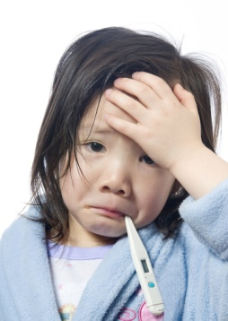
No1
Utvoř dvojice.
 |  | ←←
Viry:
stavba viru | 1 |  |  | 1 | buněční cizopasníci
virové onemocnění | 2 |  |  | 2 | elektronový mikroskop
pozorování virů | 3 |  |  | 3 | chřipka, obrna, AIDS
choroby živočichů | 4 |  |  | 4 | plášť, jaderná kyselina, bičík, vlásky
způsob života | 5 |  |  | 5 | 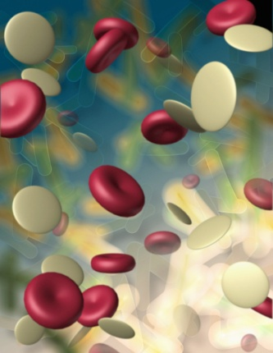  slintavka, kulhavka, mor drůbeže
Bakterie:
Velikost | 1 |  |  | 1 | asi 0,001 mm
Tvar | 2 |  |  | 2 | brvy, bičíky
Pohyb | 3 |  |  | 3 | buněčné dělení
rozmnožování | 4 |  |  | 4 | přečkání nepříznivých podmínek
Spóra | 5 |  |  | 5 | Escherichia coli
tlusté střevo | 6 |  |  | 6 | hlízkové baktérie
Nemoci | 7 |  |  | 7 | cholera, tetanus
kořeny hrachu | 8 |  |  | 8 | kulovitý, tyčinkovitý, šroubovitý



No2
Vysvětli, jak je možné se před viry a bakteriemi chránit. Použij výrazy očkování, antibiotika, dezinfekce, hygiena……


No 3
Najdi chyby. Věty napiš celé správně.

Viry jsou pozorovatelné lupou.

Viry jsou vnější parazité buněk.

Hniložijné bakterie požírají živé organizmy.

Laktobacily se využívají při výrobě pečiva.

Anotace
pracovní list k upevnění pojmů, práce s chybou
Řešení:
No 1  Utvoř dvojice: |  |  |  | ←←
Viry:
stavba viru | 1 | 4 | 1 | buněční cizopasníci
virové onemocnění | 2 | 3 | 2 | elektronový mikroskop
pozorování virů | 3 | 2 | 3 | chřipka, obrna, AIDS
choroby živočichů | 4 | 5 | 4 | plášť, jaderná kyselina, bičík, vlásky
způsob života | 5 | 1 | 5 | slintavka, kulhavka, mor drůbeže
Bakterie:
velikost | 1 | 1 | 1 | asi 0,001 mm
tvar | 2 | 8 | 2 | brvy, bičíky
pohyb | 3 | 2 | 3 | buněčné dělení
rozmnožování | 4 | 3 | 4 | Přečkání nepříznivých podmínek
spóra | 5 | 4 | 5 | Escherichia coli
tlusté střevo | 6 | 5 | 6 | hlízkové baktérie
nemoci | 7 | 7 | 7 | cholera, tetanus
kořeny hrachu | 8 | 6 | 8 | kulovitý, tyčinkovitý, šroubovitý

No 2
Vysvětli, jak je možné se před viry a bakteriemi chránit. Použij výrazy očkování, antibiotika, dezinfekce, hygiena……
- volně svými slovy s použitím výrazů
No 3
Najdi chyby. Věty napiš celé správně.

Viry jsou pozorovatelné lupou.
Viry jsou pozorovatelné elektronovým mikroskopem
.
Viry jsou vnější parazité buněk.
Viry jsou vnitřní parazité buněk

Hniložijné bakterie požírají živé organizmy.
Hniložijné bakterie rozkládají odumřelé organizmy.

Laktobacily se využívají při výrobě pečiva.
Laktobacily se využívají při výrobě zakysaných mléčných výrobků.

Citace:
ČABRADOVÁ, Věra. Přírodopis 6: učebnice pro základní školy a víceletá gymnázia. Plzeň: Fraus, 2003. ISBN 80-7238-211-X.
Office.microsoft.com

